UCHWAŁA Nr XL/303/2014
Rady Powiatu Mławskiego
z dnia 28 sierpnia 2014 roku

w sprawie uchwalenia Statutu Powiatowego Urzędu Pracy w Mławie

Na podstawie art. 12 pkt 11 ustawy z dnia 5 czerwca 1998r. o samorządzie powiatowym (tekst jednolity Dz. U. z 2013r. poz. 595 z późn. zm.) oraz art. 11 ust.2 ustawy z dnia 27 sierpnia 2009r. o finansach publicznych (tekst jednolity Dz. U. z 2013r. poz. 885 z późn. zm.) Rada Powiatu Mławskiego uchwala, co następuje:

§ 1
Uchwala się Statut Powiatowego Urzędu Pracy w Mławie w brzmieniu stanowiącym załącznik do niniejszej uchwały.
§ 2
Odpowiedzialnym za wykonanie uchwały czyni się Dyrektora Powiatowego Urzędu Pracy w Mławie.
§ 3
Traci moc Uchwała Nr XXXVII/290/2006 Rady Powiatu Mławskiego w sprawie uchwalenia Statutu Powiatowego Urzędu Pracy w Mławie z dnia 23 czerwca 2006r.
§ 4
Uchwała wchodzi w życie z dniem podjęcia.

Przewodniczący Rady Powiatu
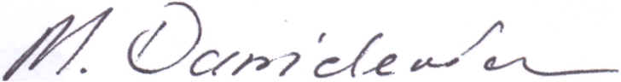
Michał Stefan Danielewicz

